**UNIVERSIDAD NACIONAL MAYOR DE SAN MARCOS**

**FACULTAD DE INGENIERÍA DE SISTEMAS E INFORMÁTICA**

**E. A. P. INGENIERÍA DE SOFTWARE**



**PLAN DE GESTIÓN DE LA CONFIGURACIÓN**

**GRUPO 7**

**Docente:** Wong Portillo, Lenis Rossi

**Integrantes:**

* Cuentas Ramirez, Jose Carlos
* Cáceres Estaña, Juan Alfonso
* Monterola Astorayme, Max Antony
* Torre Presentación, Juan Alexis
* Rios Sanchez, Anthony Ulises
* Castillo Santa Cruz Adrian
* Poma Ruiz Angel Martin
* Nieto Jimenez Diego Fernando

**Lima - Perú**

**2021**

**Introducción** **3**

Sobre nuestra empresa 3

Problemática 3

El objetivo del plan 3

**Actividades de la GCS** **4**

Identificación 4

Clasificación de los ítems de la configuración (CI) 4

Definición de la Nomenclatura de ítem 5

Lista de items con nomenclatura 5

Control de gestión de la configuración 6

Definicion de lineas base 6

Definición de la estructura de las librerías 7

Documentos 8

Desarrollo 8

Lineas base 9

Clientes 10

# Introducción

## Sobre nuestra empresa

Cuenta con 8 miembros de la Universidad Nacional Mayor de San Marcospara el desarrollo de proyectos de software, asimismo, nos dividimos en diferentes roles para una mejor gestión en el entorno de desarrollo.

## Problemática

Debido a la nueva normalidad que vivimos es que se han digitalizado muchas clínicas o empresas debido a la imposibilidad de poder ir presencialmente a estos centros de salud.

El sistema de gestión de citas médicas de la clínica universitaria cuenta solamente con una gestión de manera presencial, lo cual genera una burocracia de trámites menos ágil, tiempos de espera más largos, mayor exposición, etc.

## El objetivo del plan

Tenemos como objetivo el desarrollo de proyectos de software para mejorar o crear software que mejore la vida de los usuarios.

# Actividades de la GCS

## Identificación

### Clasificación de los ítems de la configuración (CI)

| Tipo | Nombre del Item | Fuente | Extensión | Proyecto |
| --- | --- | --- | --- | --- |
| E | Plan de Gestión de la Configuración | E | DOC | - |
| E | Documento de historias de usuarios | P | DOC | SCMCU |
| E | Documento de base de datos | P | DOC | SCMCU |
| E | Documento de arquitectura del software | P | DOC | SCMCU |
| E | Documento del prototipo del proyecto | P | FIG | SCMCU |
| E | Documento de la guía de estilos | P | DOC | SCMCU |
| F | Interfaz de la autenticación del usuario | P | PHP | SCMCU |
| F | Interfaz del módulo de bienvenida al paciente | P | PHP | SCMCU |
| F | Interfaz del módulo de bienvenida al doctor | P | PHP | SCMCU |
| E | Manual de uso para el paciente | P | DOC | SCMCU |
| F | Interfaz del módulo de operaciones del paciente | P | PHP | SCMCU |
| F | Interfaz del módulo de operaciones del doctor | P | PHP | SCMCU |
| E | Manual de uso para el doctor | P | DOC | SCMCU |
| F | Interfaz del módulo integral de gestión del administrador | P | PHP | SCMCU |
| E | Manual de uso para el administrador | P | DOC | SCMCU |
| S | Github | P | - | SCMCU |
| S | Git | P | - | SCMCU |
| S | MySQLWorkbench | P | - | SCMCU |
| S | VisualStudioCode | P | - | SCMCU |

### Definición de la Nomenclatura de ítem

| **ACRÓNIMO DEL PROYECTO +”-”+ ACRÓNIMO DEL ELEMENTO+EXTENSION** |
| --- |

### Lista de items con nomenclatura

| Nombre del Item | Nomenclatura |
| --- | --- |
| Plan de Gestión de la Configuración | SCMCU-PGC.DOC |
| Documento de historias de usuarios | SCMCU-DHU.DOC |
| Documento de base de datos | SCMCU-DBD.DOC |
| Documento de arquitectura del software | SCMCU-DAS.DOC |
| Documento del prototipo del proyecto | SCMCU-PP.FIG |
| Documento de la guía de estilos | SCMCU-DGE.DOC |
| Interfaz de la atención del usuario | SCMCU-IAU.PHP |
| Interfaz del modulo de bienvenida al paciente | SCMCU-IMBP.PHP |
| Interfaz del modulo de bienvenida al doctor | SCMCU-IMBD.PHP |
| Manual de uso para el paciente | SCMCU-MUP.DOC |
| Interfaz del módulo de operaciones del paciente | SCMCU-IMOP.PHP |
| Interfaz del modulo de operaciones del doctor | SCMCU-IMOD.PHP |
| Manual de uso para el doctor | SCMCU-MUD.DOC |
| Interfaz del modulo integral de gestion del administrador | SCMCU-IMIGA.PHP |
| Manual de uso para el administrador | SCMCU-MUA.DOC |

## 

## Control de gestión de la configuración

### Definicion de lineas base

| **Nombre de Línea** | **Hito - Sprint** | **Items de la configuración** | **Proyecto** |
| --- | --- | --- | --- |
| Línea base Nº1 | Hito Nº1 - Sprint 1 | * Plan de gestión de la configuración * Documento de historias de usuario * Documento de base de datos * Documento de arquitectura y despliegue del software * Documento del prototipo del proyecto * Documento de la guía de estilos | **SCMCU** |
| Línea base Nº2 | Hito Nº2 - Sprint 2 | * Interfaz del módulo autenticación del usuario (paciente / doctor) * Interfaz del módulo de inicio del paciente | **SCMCU** |
| Línea base Nº3 | Hito Nº3 - Sprint 3 | * Interfaz del módulo de operaciones del paciente * Documento del manual de uso para el paciente | **SCMCU** |
| Línea base Nº4 | Hito Nº4 - Sprint 4 | * Interfaz del módulo de inicio del doctor * Interfaz del módulo de operaciones del doctor * Documento del manual de uso para el doctor * Interfaz del módulo integral de gestión del administrador * Documento del manual de uso para el administrador | **SCMCU** |

### Definición de la estructura de las librerías

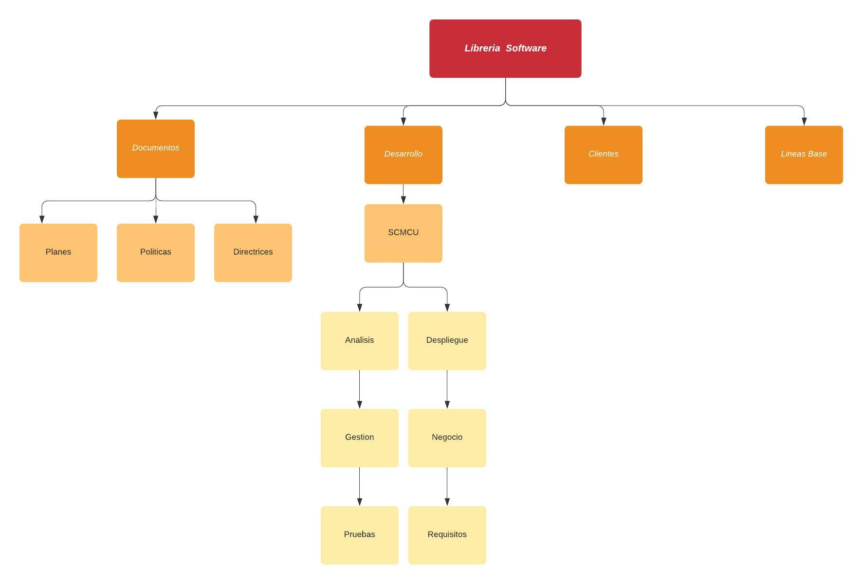

#### Documentos

* **Responsable**

Scrum master

* **Actividades**

Administrar la documentación de los diferentes proyectos de la empresa.

* **Contenido**

Planes, políticas y directrices

* **Accesos**

| **Rol** | **Tipo de Acceso** |
| --- | --- |
| **Scrum Master** | * **Leer** * **Escribir** * **Ejecutar** * **Eliminar** |
| **Team Scrum** | * **Leer** |

#### Desarrollo

* **Responsable**

Scrum master, Product owner y Team scrum

* **Actividades**

Desarrollo y documentación de los ítems de cada proyecto.

* **Contenido**
  + Proyectos
    - Análisis de un proyecto
    - Despliegue de un proyecto
    - Gestión de un proyecto
    - Fuentes de un proyecto
    - Negocio de un proyecto
    - Pruebas de un proyecto
    - Requisitos de un proyecto
* **Accesos**

| **Rol** | **Tipo de Acceso** |
| --- | --- |
| **Scrum master** | * **Leer** * **Escribir** * **Ejecutar** * **Eliminar** |
| **Product owner** | * **Leer** * **Escribir** |
| **Team Scrum** | * **Leer** * **Escribir** * **Ejecutar** * **Eliminar** |

#### Lineas base

* **Responsable**

Jefe del proyecto

* **Actividades**

Actualizar las líneas base establecidas en el proyecto

* **Contenido**

Documentación de cada uno de los hitos

* **Accesos**

| **Rol** | **Tipo de Acceso** |
| --- | --- |
| **Jefe de proyecto** | **Leer**  **Escribir**  **Ejecutar**  **Eliminar** |

#### Clientes

### 